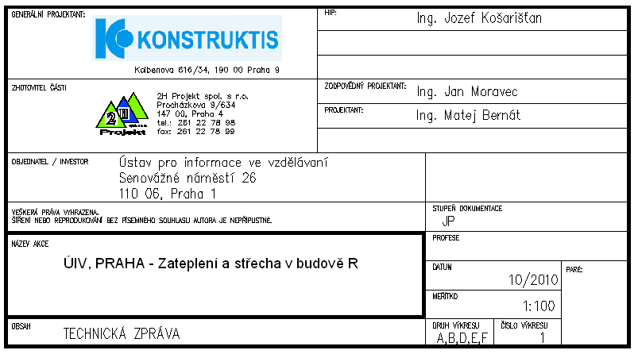

ÚIV Praha – Zateplení a střecha v budově R

Ústav pro informace ve vzdělávání

Technická zpráva

OBSAH:

A PRŮVODNÍ ZPRÁVA 4
1.1 Identifikační údaje stavby 4
Projektant části: 4
Číslo zakázky: 4
Stupeň dokumentace: 4
Datum provedení projektu: 4
1.2 Údaje o pozemku 4
1.3 Provedené průzkumy a napojení na dopravní a technickou infrastrukturu 5
1.4 Požadavky dotčených orgánů 5
1.5 Dodržení obecných technických požadavků na výstavbu podle vyhlášky 5
1.6 Údaje o splnění podmínek regulačního plánu, územního rozhodnutí a územně plánovací 5
1.7 Věcné a časové vazby stavby na související stavby a jiná opatření v dotčeném území 5
1.8 Předpokládaná lhůta a popis postupu výstavby 5
1.9 Statistické údaje o hodnotě a plochách stavby 5

B SOUHRNNÁ TECHNICKÁ ZPRÁVA 6
1. Urbanistické, architektonické a stavebně technické řešení 6
1.1 Zhodnocení staveniště 6
1.2 Urbanistické a architektonické řešení stavby 6
1.3 Technické řešení 6
1.4 Napojení stavby na dopravní a technickou infrastrukturu 7
1.5 Řešení dopravy v klidu 7
1.6 Vliv stavby na životní prostředí 7
1.7 Řešení bezbariérového užívání navazujících veřejně přístupných ploch a komunikací 7
1.8 Průzkumy a měření, jejich vyhodnocení a začlenění výsledků do PD 7
1.9 Podklady pro vytýčení stavby, geodetický polohový a výškopisný systém 7
1.10 Členění stavby na stavební a inženýrské objekty a technologické provozní soubory 8
1.11 Vliv stavby na okolí 8
1.12 Způsob zajištění ochrany zdraví a bezpečnosti pracovníků 8
2. Mechanická odolnost a stabilita 9
3. Požární bezpečnost 9
4. Hygiena, ochrana zdraví a životního prostředí 9
5. Bezpečnost při užívání 9
6. Ochrana proti hluku 9
7. Úspora energie a ochrana tepla 9
7.1 Splnění požadavků na energetickou náročnost budov 9
7.2 Celková energetická spotřeba stavby 9
8. Řešení přístupu a užívání stavby osobami s omezenou schopností pohybu a orientace 9
9. Ochrana stavby před škodlivými vlivy vnějšího prostředí 9
10. Ochrana obyvatelstva 10
11. Inženýrské stavby 10
11.1 Odvodnění území včetně zneškodňování odpadních vod 10
11.2 Zásobování vodou 10
11.3 Zásobování energiemi 10
11.4 Řešení dopravy 10
11.5 Povrchové úpravy okolí stavby, včetně vegetačních úprav 10
11.6 Elektronické komunikace 10
12. Výrobní a nevýrobní technologická zařízení staveb 10

C SITUACE 11

D DOKLADOVÁ ČÁST 11
1. Stanoviska, posudky a výsledky jednání vedených v průběhu zpracování projektové dokumentace 11
2. Průkaz energetické náročnosti budovy podle zákona o hospodaření energií. 11

E ZÁSADY ORGANIZACE VÝSTAVBY 12
1. Technická zpráva 12
1.1 informace o rozsahu a stavu staveniště, předpokládané úpravy staveniště, jeho oplocení, trvalé deponie a mezideponie, příjezdy a přístupy na staveniště, 12
1.2 významné sítě technické infrastruktury, 12
1.3 napojení staveniště na zdroje vody, elektřiny, odvodnění staveniště apod., 12
1.4 úpravy z hlediska bezpečnosti a ochrany zdraví třetích osob, včetně nutných úprav pro osoby s omezenou schopností pohybu a orientace, 12
1.5 uspořádání a bezpečnost staveniště z hlediska ochrany veřejných zájmů, 12
1.6 řešení zařízení staveniště včetně využití nových a stávajících objektů, 12
1.7 popis staveb zařízení staveniště vyžadujících ohlášení, 12
1.8 stanovení podmínek pro provádění stavby z hlediska bezpečnosti a ochrany zdraví, plán bezpečnosti a ochrany zdraví při práci na staveništi podle zákona o zajištění dalších podmínek bezpečnosti a ochrany zdraví při práci, 13
1.9 podmínky pro ochranu životního prostředí při výstavbě, 13
1.10 orientační lhůty výstavby a přehled rozhodujících dílčích termínů. 13

F TECHNICKÁ ZPRÁVA 13
1 Architektonické a stavebně technické řešení 13
1.11 Účel objektu 13
1.12 Architektonické, funkční, dispoziční a výtvarné řešení a řešení vegetačních úprav okolí objektu, včetně řešení přístupu a užívání objektu osobami s omezenou schopností pohybu 13
1.13 Kapacity, užitkové plochy, obestavěné prostory, zastavěné plochy, orientace, osvětlení a oslunění. 14
1.14 Technické a konstrukční řešení objektu 14
1.15 Tepelně technické vlastnosti stavebních konstrukcí a výplní otvorů 15
1.16 Založení objektu 15
1.17 Vliv objektu a jeho užívání na životní prostředí 15
1.18 Dopravní řešení 15
1.19 Ochrana objektu před škodlivými vlivy vnějšího prostředí 15
1.20 Dodržení obecných technických požadavků na výstavbu 15
1.21 Fotodokumentace 16

A PRŮVODNÍ ZPRÁVA

Identifikační údaje stavby
Stavba : ÚIV Praha – Zateplení a střecha v budově R
Místo stavby: Ústav pro informace ve vzdělávání
Senovážné náměstí 26
110 06, Praha 1

Kraj: Hl.m. Praha

Investor: Ústav pro informace ve vzdělávání
Senovážné náměstí 26
110 06, Praha 1

Ochrana nemovitosti: památkově chráněné území

Stavební pozemek: k.ú. Nové Město 727181
parcela č.: 548

Generální projektant: KONSTRUKTIS a.s.
Kolbenova 616/34, 190 00 Praha 9

Projektant části: 2H Projekt spol. s r.o. Procházkova 9/634 Praha 4
Sídlo: Nádražní 103
252 46 Vrané nad Vltavou

Číslo zakázky: 201045

Stupeň dokumentace: Projektová dokumentace

Datum provedení projektu: 10/2010

Druh stavby: stavební úpravy

Údaje o pozemku

Stavební pozemek: k.ú. Nové Město 727181
parcela č.: 548
druh pozemku: zastavěná plocha a nádvoří

Údaje o stávajícím využití: Nebytové prostory

Provedené průzkumy a napojení na dopravní a technickou infrastrukturu
- zaměření stávajícího stavu 09/2010
- stavba je napojena na stávající dopravní a technickou infrastrukturu:

Požadavky dotčených orgánů
- budou předjednány na úřadech a budou zapracovány
- budou splněny všechny požadavky dotčených orgánů

Dodržení obecných technických požadavků na výstavbu podle vyhlášky
Obecně technické požadavky jsou v projektu dodrženy.

Údaje o splnění podmínek regulačního plánu, územního rozhodnutí a územně plánovací informaci
- stavba je v souladu s územním plánem
- podmínky územního a stavebního rozhodnutí jsou splněny

Věcné a časové vazby stavby na související stavby a jiná opatření v dotčeném území
Nejsou.

Předpokládaná lhůta a popis postupu výstavby
- předpokládané zahájení výstavby - 11/2010
- předpokládaná lhůta výstavby – 4 měsíc
- stavba bude realizována následně: realizace zateplení podlahy, odstránění stávající krytiny, realizace zateplení krovu, dokončovací práce
Plán kontrolních prohlídek stavby:
1. prohlídka – bourací a čistící práce stávajících konstrukcií
2. prohlídka – realizace

Statistické údaje o hodnotě a plochách stavby
Půdorysná plocha půdy: 278 m²
Plocha střechy (měřeno z půdy): 406,5 m2

B SOUHRNNÁ TECHNICKÁ ZPRÁVA

Urbanistické, architektonické a stavebně technické řešení

Zhodnocení staveniště
Staveniště je v areálu objektu č.p. 26.

Urbanistické a architektonické řešení stavby
Pro zpracování dokumentace byly použity podklady z prohlídky objektu. Dále byla zpracována dokumentace a fotodokumentace stávajícího stavu. Projekt řeší optimální návrh zateplení podlahy a střechy (krovu) objektu, dále výměnu krytiny střechy.

Stávající stav:
Půdorys krovu je rozdělen na tři části. Střední část je k postraním částem vyvýšená, viz výkres půdorysu podlahy. Půdorys je poměrně členitý, jeho tvar a výškové členění kopíruje i samotní střecha (krov). Zastřešení je valbovou střechou uloženou na pozednicích a středních vaznicích. Vaznice jsou uloženy na sloupech a ty na vazných trámech.

Navrhovaný stav:
Nebude měněný tvar a výška střechy. Výměna krytiny bude ve stejném provedení jako stávající řešení. Šířka plechových pásu a detaily spojů a barva budou zachovány. Nebude měněna poloha, velikost a počet stávajících otvorů ve střešním plášti.

Technické řešení
Stavebními úpravami nebude zasahováno do nosných konstrukcí krovu. Nebude zasahováno do statiky krovu.
Krov:
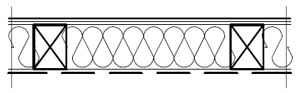
Výměna krytiny bude ve stejném provedení jako stávající řešení. Šířka plechových pásu a detaily spojů a barva budou zachovány. Nebude měněna poloha, velikost a počet stávajících otvorů ve střešním plášti. Veškeré anténní systémy budou zachovány.
Skladba střechy:
- krytina – hliníkový plech
- stávající bednění
- pojistná hydroizolace
- minerální tepelná izolace 220mm
- parozábrana

Zateplení střechy bude provedeno vložením tepelné izolace (minerální) mezi krokve. Dle nutnosti budou krokvy nastaveny do požadované tloušťky latěmi smerem do interieru. Bednění pod plechovou krytinou bude po odhalení dle nutnosti ošetřeno nebo vyměněno.

Podlaha:
Zateplení podlahy bude provedeno vložením minerální tepelné izolace do nově vytvořeného dřevěného roštu mezi vaznými trámy.
Skladba:
- OSB desky 12mm
- Vzduchová mezera 60mm
- Minerální tepelná izolace 180mm, dřevěný rošt KVH 60/240
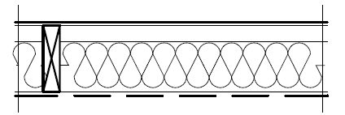
- parozábrana

Napojení stavby na dopravní a technickou infrastrukturu
Stavba je napojena na stávající přípojky a nebude do nich zasahováno.

Řešení dopravy v klidu
Stavebními úpravami nenavyšujeme potřebu navýšení parkovacích stání.

Vliv stavby na životní prostředí
Stavba nepůsobí negativním vlivem na životní prostředí.

Řešení bezbariérového užívání navazujících veřejně přístupných ploch a komunikací
Stavebními úpravami nenarušujeme stávající koncept řešení bezbariérového užívání navazujících veřejně přístupných ploch a komunikací.

Průzkumy a měření, jejich vyhodnocení a začlenění výsledků do PD
Stavební zaměření objektu bylo provedeno 09/2010, na základě těchto zaměření byla zpracována PD.

Podklady pro vytýčení stavby, geodetický polohový a výškopisný systém
- V PD je používán geodetický polohopisný systém S-JTSK
- V PD je používán geodetický výškopisný systém Balt p.v.

Členění stavby na stavební a inženýrské objekty a technologické provozní soubory
Vzhledem k malému rozsahu stavby tato stavba není členěna na stavební
a inženýrské objekty a technologické provozní soubory.

Vliv stavby na okolí
- Stavba nebude po dokončení působit negativním vlivem na okolí
Při provádění stavebních prací je nutno respektovat zejména :
a) ochranu proti hluku a vibracím
Zhotovitel stavebních prací je povinen používat především stroje
a mechanismy v dobrém technickém stavu jejichž hlučnost nepřekračuje hodnoty stanovené v technickém osvědčení. Při provozu hlučných strojů v místech, kde vzdálenost umístěného stroje od okolní zástavby nesnižuje hluk na hodnoty stanovené hygienickými předpisy, je nutno zabezpečit pasivní ochranu (kryty, akustické zástěny a pod.)
b) ochranu proti znečišťování ovzduší výfukovými plyny a prachem
Dodavatel je povinen zabezpečit provoz dopravních prostředků produkujících ve výfukových plynech škodliviny v množství odpovídajícím platným vyhláškám a předpisům o podmínkách provozu vozidel na pozemních komunikacích. Nasazování stavebních strojů se spalovacími motory omezovat na nejmenší možnou míru, provádět pravidelně technické prohlídky vozidel a pravidelné seřizování motorů.
c) ochranu proti znečišťování komunikací a nadměrné prašnosti
Vozidla vyjíždějící ze staveniště musí být řádně očištěna, aby nedocházelo ke znečišťování veřejných komunikací zejména zeminou, betonovou směsí a pod. Případné znečištění veřejných komunikací musí být pravidelně odstraňováno. Vozidla dopravující sypké materiály musí používat k zakrytí hmot plachty, vybouranou suť je nutno v případě zvýšené prašnosti zkrápět. Komunikace budou pravidelně čištěny, v případě tvorby prachu zkrápěny.

Způsob zajištění ochrany zdraví a bezpečnosti pracovníků
Po dobu provádění stavby je třeba dále zajistit dodržování závazných bezpečnostních předpisů ve stavebnictví a příslušných souvisejících nařízení. Provádění stavby se bude důsledně řídit Stavebním zákonem a dalšími platnými zákony a předpisy platnými v ČR.
V dostatečném časovém předstihu před prováděním stavebních prací zajistí investor vytýčení veškerých stávajících podzemních inženýrských sítí
a rozvodů v prostoru staveniště jejich příslušnými správci. Vytýčení bude řádně zaznamenáno ve stavebním deníku.

Mechanická odolnost a stabilita
Nebude zasahováno do stávajících nosných konstrukcí. Stavebními úpravami nebude zasahováno do nosných konstrukcí krovu. Nebude zasahováno do statiky krovu.

Požární bezpečnost
Stavební úpravou nenarušujeme a neměníme stávající požárně bezpečnostní řešení.

Hygiena, ochrana zdraví a životního prostředí
- stavba splňuje hygienické předpisy odpovídající druhu objektu.
- stavba svou funkcí nenarušuje životní prostředí

Bezpečnost při užívání
- při užívání nehrozí zvýšené bezpečnostní riziko.

Ochrana proti hluku
- ve stavbě nejsou situována žádná zařízení způsobující hluk, proto není potřeba ochrana

Úspora energie a ochrana tepla

Splnění požadavků na energetickou náročnost budov
Jsou splněny všechny požadavky na energetickou náročnost budovy.

Celková energetická spotřeba stavby
Energetická spotřeba stavby se po provedení navržencýh úprav sníží.

Řešení přístupu a užívání stavby osobami s omezenou schopností pohybu a orientace
Stavebními úpravami nenarušujeme stávající koncept řešení přístupu
a užívaní stavby osobami s omezenou schopností pohybu a orientace.

Ochrana stavby před škodlivými vlivy vnějšího prostředí
Není potřeba.

Ochrana obyvatelstva
Není potřeba.

Inženýrské stavby

Odvodnění území včetně zneškodňování odpadních vod
11.1.1 Odvodnění území
Bude zachován stejný princíp odvodnění střechy jako stávající řešení.

    - Splašková kanalizace
Stávající a nebude do ní zasahováno.

Zásobování vodou
Stávající.

Zásobování energiemi
Stávající.

Řešení dopravy
Stávající.

Povrchové úpravy okolí stavby, včetně vegetačních úprav
Není potřeba.

Elektronické komunikace
Není potřeba.

Výrobní a nevýrobní technologická zařízení staveb
Není potřeba.

C SITUACE
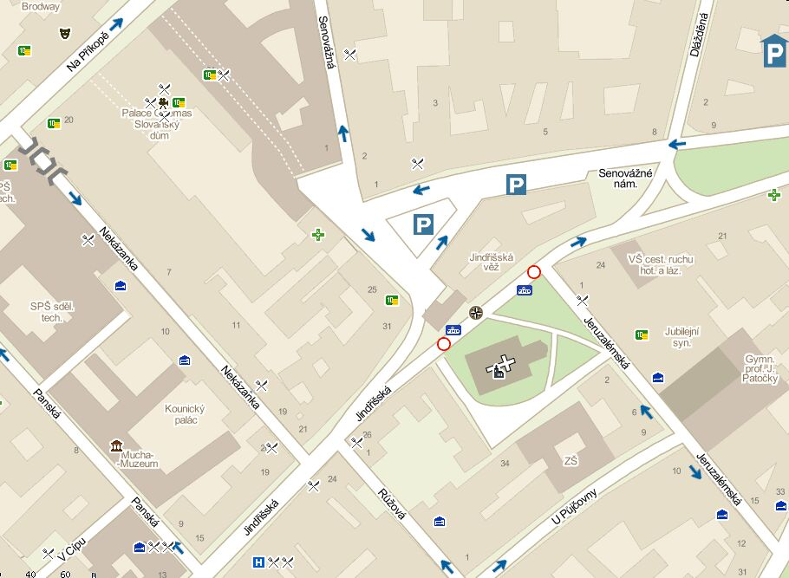

D DOKLADOVÁ ČÁST

1. Stanoviska, posudky a výsledky jednání vedených v průběhu zpracování projektové dokumentace
Byly předjednány na úřadech a jsou zapracovány a jsou splněny všechny požadavky dotčených orgánů.

2. Průkaz energetické náročnosti budovy podle zákona o hospodaření energií.
Není potřeba.

E ZÁSADY ORGANIZACE VÝSTAVBY

Technická zpráva

informace o rozsahu a stavu staveniště, předpokládané úpravy staveniště, jeho oplocení, trvalé deponie a mezideponie, příjezdy a přístupy na staveniště,
- staveniště je v arealu objektu
- při výstavbě nebudou realizovány trvalé deponie zeminy

významné sítě technické infrastruktury,
- na střeše je jednotka Vodafon – bude zachována

napojení staveniště na zdroje vody, elektřiny, odvodnění staveniště apod.,
- zdroj vody ze stávajícího objektu
- napojení elektřiny ze stávajícího objektu
- odkanalizování a odvodnění staveniště není potřeba. Staveniště je uvnitř objektu

úpravy z hlediska bezpečnosti a ochrany zdraví třetích osob, včetně nutných úprav pro osoby s omezenou schopností pohybu a orientace,
- stavba je realizována v objektu

uspořádání a bezpečnost staveniště z hlediska ochrany veřejných zájmů,
- během stavby musí být zajištěn přístup k přilehlým stavbám a pozemkům, k sítím technického vybavení a požárním zařízením.
- veřejné plochy a stávající komunikace nejsou využívané pro stavbu

řešení zařízení staveniště včetně využití nových a stávajících objektů,
- zařízení staveniště bude v arealu objektu

popis staveb zařízení staveniště vyžadujících ohlášení,
- pokud si zhotovitel umístí na vytipovaných plochách v prostoru stavby zařízení staveniště neuvedené v § 103 odst. 1 písm. a) stavebního zákona, bude k provedení těchto jednoduchých staveb nutné ohlášení stavebnímu úřadu

stanovení podmínek pro provádění stavby z hlediska bezpečnosti a ochrany zdraví, plán bezpečnosti a ochrany zdraví při práci na staveništi podle zákona o zajištění dalších podmínek bezpečnosti a ochrany zdraví při práci,
- bezpečnost práce při provádění stavebních prací zajistí zhotovitel ve smyslu platných předpisů v ČR

podmínky pro ochranu životního prostředí při výstavbě,
- při provádění prací se předpokládá vznik běžného stavebního odpadu, zařazeného dle vyhlášky 381/2001 Sb. (Katalog odpadů) do skupiny odpadů 17. Při nakládání s odpady, které vzniknou v důsledku stavebních prací se bude zhotovitel řídit zákonem o odpadech 185/2001 Sb. a vyhláškou 383/2001 Sb. o podrobnostech nakládání s odpady. Vzniklý odpad na stavbě bude ve smyslu výše uvedené legislativy a na základě dohod účastníků výstavby průběžně likvidován. Odpadový materiál bude průběžně odvážen na řízenou skládku

orientační lhůty výstavby a přehled rozhodujících dílčích termínů.
- stavební povolení/ohlášení stavby 09/2010
- zahájení stavby 08/2011
- dokončení stavby 10/2011

F TECHNICKÁ ZPRÁVA

1 Architektonické a stavebně technické řešení

Účel objektu
Projekt řeší optimální návrh zateplení podlahy a střechy (krovu) objektu, dále výměnu krytiny střechy v objetu č.p. 26 na adrese Senovážné nám. 26, Praha 1, 110 06.

Architektonické, funkční, dispoziční a výtvarné řešení a řešení vegetačních úprav okolí objektu, včetně řešení přístupu a užívání objektu osobami s omezenou schopností pohybu
Stávající stav:
Půdorys krovu je rozdělen na tři části. Střední část je k postraním částem vyvýšená, viz výkres půdorysu podlahy. Půdorys je poměrně členitý, jeho tvar a výškové členění kopíruje i samotní střecha (krov). Zastřešení je valbovou střechou uloženou na pozednicích a středních vaznicích. Vaznice jsou uloženy na sloupech a ty na vazných trámech.

Navrhovaný stav:
Nebude měněný tvar a výška střechy. Výměna krytiny bude ve stejném provedení jako stávající řešení. Šířka plechových pásu a detaily spojů a barva budou zachovány. Nebude měněna poloha, velikost a počet stávajících otvorů ve střešním plášti.
Stavebními úpravami nenarušujeme stávající koncept řešení přístupu a užívaní stavby osobami s omezenou schopností pohybu a orientace.

Kapacity, užitkové plochy, obestavěné prostory, zastavěné plochy, orientace, osvětlení a oslunění.
Půdorysná plocha půdy: 278 m²
Plocha střechy (měřeno z půdy): 406,5 m2

Technické a konstrukční řešení objektu
Stavebními úpravami nebude zasahováno do nosných konstrukcí krovu. Nebude zasahováno do statiky krovu.

Krov:
Výměna krytiny bude ve stejném provedení jako stávající řešení. Šířka plechových pásu a detaily spojů a barva budou zachovány. Nebude měněna poloha, velikost a počet stávajících otvorů ve střešním plášti. Veškeré anténní systémy budou zachovány.
Skladba střechy:
- krytina – hliníkový plech
- stávající bednění
- pojistná hydroizolace
- minerální tepelná izolace 220mm
- parozábrana

Zateplení střechy bude provedeno vložením tepelné izolace (minerální) mezi krokve. Dle nutnosti budou krokvy nastaveny do požadované tloušťky latěmi smerem do interieru. Bednění pod plechovou krytinou bude po odhalení dle nutnosti ošetřeno nebo vyměněno.

Podlaha:
Zateplení podlahy bude provedeno vložením minerální tepelné izolace do nově vytvořeného dřevěného roštu mezi vaznými trámy.
Skladba:
- OSB desky 12mm
- Vzduchová mezera 60mm
- Minerální tepelná izolace 180mm, dřevěný rošt KVH 60/240
- parozábrana

Tepelně technické vlastnosti stavebních konstrukcí a výplní otvorů
Veškeré stavební konstrukce a výplně otvorů týkající se stavby splňují tepelně-technické požadavky norem ČSN.

Založení objektu
Stávající založení objektu nebude těmito stavebními úpravami dotčeno.

Vliv objektu a jeho užívání na životní prostředí
Stavba nemá negativní vliv na životní prostředí a osoby

Dopravní řešení
Není potřeba.

Ochrana objektu před škodlivými vlivy vnějšího prostředí
Není potřeba

Dodržení obecných technických požadavků na výstavbu
Obecně technické požadavky jsou v projektu dodrženy.

Fotodokumentace
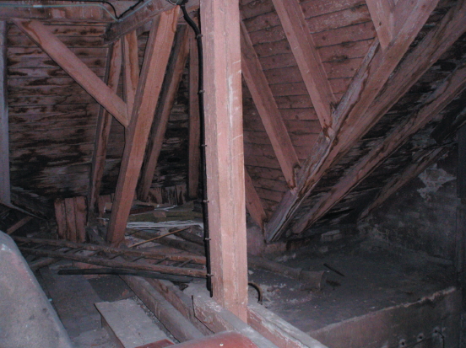

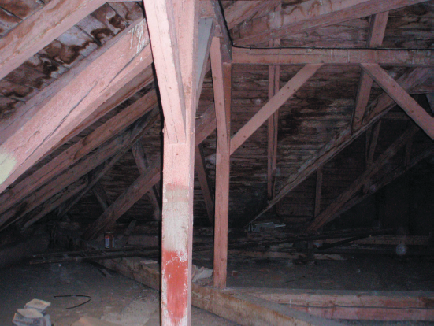

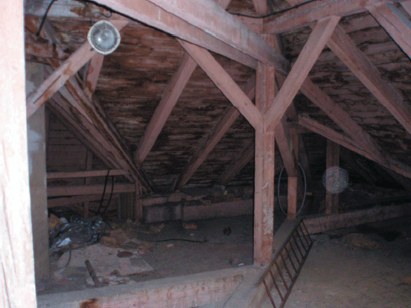

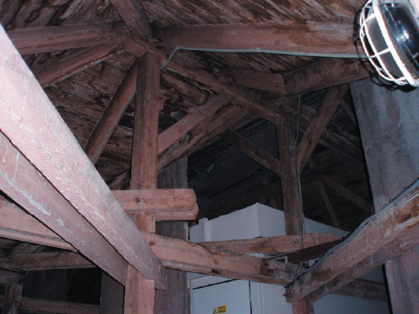

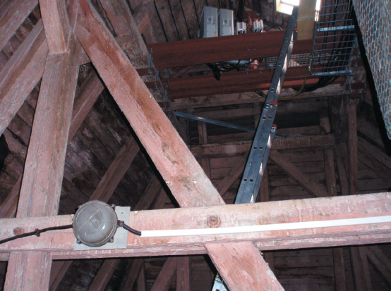

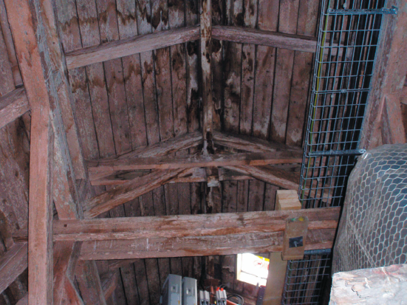

V Praze 2010-09-22 Ing. Matej Bernát

